B1U2 Travelling Around ( Listening and Speaking) 评课稿
永嘉罗浮中学 徐萍萍
徐慧老师的这一节听说课，以单元主题“旅游”为话题切入点，教学设计思路清晰，活动以生为本，注重情境教学，环节环环相扣，让人印象深刻。具体从以下几个方面来进行评价。
- 用好教材，用活教材
该板块的活动主题是“准备好去旅行（Get ready to travel）”。学生通过听两段对话了解旅行前都要作哪些准备，最终能够与同伴分享自己的旅行计划。这部分的活动旨在培养学生制订计划时全面考虑、系统安排的意识和能力。徐老师对这部分教材的理解和处理十分到位，徐老师由旅游视频导入，引入“旅行”话题，听前讨论旅游前的准备（文本活动1中的第二个问题），呈现与旅游前的准备相关的话题词汇（活动1中的8个短语）get a passport, apply for a visa, book tickets, book a hotel room, rent a car, buy a guidebook, pack some clothes, research the local weather, 这种话题下的语言输入，不仅是教授本课时的一些生词和重点词汇，也是为后续的听力理解做好准备。
在while-listening 部分，徐老师的做法是以“材”为本，却又能按需扩“材”。徐老师对学生的学情有很好的预见和把握，所以在处理文本活动2中的几个听力问题时，针对学生容易出错的后两道题，能够对听力文本挖空，让学生听关键信息，把握关键词，推断出人物的出行方式。 教师在听完活动2后，对听力文本中be doing表示将来计划的语言进行挖空处理，让学生边听边完成填空。不仅进一步理解听力材料，也是对本单元的目标语法结构和功能在这个环节中进行渗透，为后续Speaking环节的口语输出做好铺垫。基于教材，又不拘束于教材，层层递进，由浅入深，这样的设计是符合学情，也是做到了以生为本，用活教材。
- 环节紧凑，目标达成
听说课是新教材一个非常重要的课型，以听为主，以说为辅，培养学生的听力技能和策略。徐慧老师对这节课的目标设定是：1.学习并掌握旅行准备的相关词汇；2.学习并运用听前关注关键词并预测关键信息的听力策略；3.初步了解现在进行时态表现将来计划的用法；4.运用相关词汇以及现在进行时态简单谈论旅行准备。
以“旅行前的准备”话题作为主线，贯穿课堂的每个环节。在每个环节中，徐慧老师都巧妙地渗透了听力技能，听前引导学生关注题目中的关键词，听中注重对关键信息的把握，听后侧重对听力技能的指导和总结。如听力活动2中教师引出听力技能1：Underline key words and predict before listening;focus on key information while listening.在完成听力材料填空的环节中渗透听力技能2：Pay attention to the words before and after the answer blanks.在听力活动3、4中对前面的2个听力技能进行运用。徐老师能够做到让学生去感知和理解听力，最后做到技能的内化和应用。
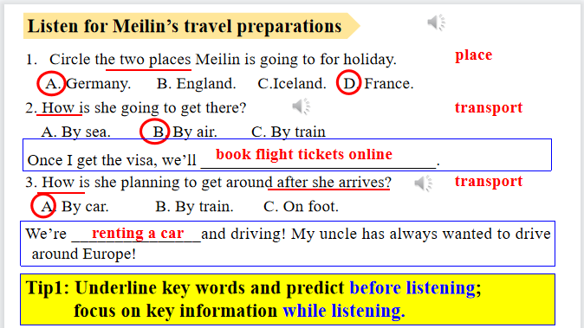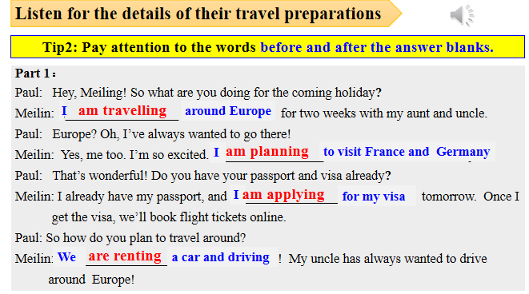
- 语境真实，自评互评
在听力活动之后，是口语表达活动，与同伴分享自己的旅行计划及行前准备。从思维层面爱看，活动1激活有关的背景知识以及语言知识，活动2-4的问题既有针对具体细节的，也有根据上下文进行推断的；活动5具有开放性，要求学生利用所学的语言谈论自己的旅行计划，培养他们的计划制订能力和语言表达能力。在这个Speaking输入环节，徐老师很好地将听力材料进行问题的挖掘，让学生明白谈论旅游计划时候可以怎么提问，与此同时， 在最后的Speaking语言输出环节前，徐老师让学生关注听力材料中的有关询问旅游计划方面的问题，然后让学生适当对问题进行补充。学生也能根据自己想要了解的方面进行问题的补充，这样的生成也是学科素养对学生的思维培养的重要体现。在真实的语境中，谈论学生所熟悉并感兴趣的话题，学生非常积极，课堂氛围活跃。最后徐老师还在学生呈现自己的对话后进行一定的评价（checklist），这样的一个评价表，能够让学生更客观地了解到怎么样的对话是比较好的对话，也是让学生对这节课的一个教学内容的强化。但是徐老师对三组展现对话的同学的评价都是一致的，没有针对性给出更具体更主观的评价，尤其第三组同学在评价表的第二方面做得不够（没有用be doing表示将来时，而是都用了will do），教师还是给了与前面两组一样的评价。
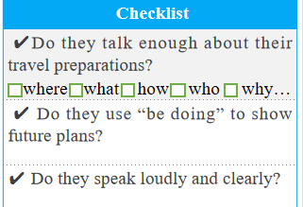
徐老师的这节听说课，非常到位，落实扎实，给我们听课老师很好的示范，受益良多。
但是我们对于听说课也有很多自己的困惑：
、 1.如何将词汇教学和语音教学更好地融入到听说课过程中？
- 听说课第二部分语音知识教学（pronunciation），它是个比较独立的部分，怎么样更好地去处理这部分的内容？

